PENGARUH SERBUK KERING JAHE MERAH (ZINGIBER OFFICINALE VAR. RUBRUM) TERHADAP KADAR LDL, TRIGLISERIDA DAN HDL
THE EFFECT OF DRIED RED GINGER EXTRACT POWDER (Zingiber officinale var. rubrum) ON THE LDL, TRIGLYCERIDES and HDL
Oktoviani *¹⁾, Ellen Maidia Djatmiko¹⁾, Hilda Taurina¹⁾, Riana Versita²⁾  ¹S1 Kedokteran FKIK Universitas Bengkulu  ² D3 Farmasi FMIPA UNIB | Corresponding Author:  oktoviani@unib.ac.id
How to Cite :
Oktoviani., et al 2021). The Effect Of Dried Red Ginger Extract Powder (Zingiber Officinale Var. Rubrum) On The LDL, Triglycerides And HDL. ANJANI Journal: Health Sciences Study, Vol.1 No.2 2021 page: ? DOI: https://doi.org/10.37638/anjani.1.2.55-62

ARTICLE HISTORY  Received [31 November 2021]  Revised [12 Desember 2021]  Accepted [21 Desember 2021] | ABSTRAK  Jahe merah sebagai obat tradisional diduga dapat mempengaruhi profil lipid pasien dislipidemia. Dislipidemia merupakan faktor risiko beberapa penyakit degeneratif. Penelitian ini dilakukan di RSUD dr. M. Yunus Bengkulu tahun 2014. Subyek adalah pasien dislipidemia dengan diabetes melitus tipe 2, berusia 30-60 tahun. Total subjek pada penelitian ini berjumlah 10 orang dengan metoda pengelompokan simple random sampling. Kelompok perlakuan mendapat serbuk kering jahe merah dengan dosis 3 gram per hari selama 30 hari tanpa terapi obat standar. Sedangkan kelompok kontrol tidak diberikan terapi apapun. Kedua kelompok dilakukan pemeriksaan kadar LDL (Low Density Lipoprotein), trigliserida dan HDL (High Density Lipoprotein) sebelum dan sesudah penelitian. Perubahan terhadap kadar LDL, trigliserida dan HDL diuji menggunakan Independent samples test dengan nilai signifikansi p<0,05. Dari penelitian yang sudah dilakukan diketahui bahwa serbuk kering jahe merah tidak mempengaruhi kadar LDL, trigliserida dan HDL secara signifikan (p LDL=0,261; p Trigliserida=0,966; p HDL= 0,175). Berdasarkan analisa statistik tersebut, diketahui bahwa serbuk kering jahe merah tidak mempengaruhi kadar LDL, Trigliserida dan HDL secara signifikan. Analisa deskriptif menunjukkan bahwa serbuk kering jahe merah dapat menghambat kenaikan LDL, menurunkan trigliserida dan menghambat penurunan HDL.  ABSTRACT  Red ginger (Zingiber officinale) as traditional medicine is assumed affecting the lipid profile of patients with dyslipidemia. Dyslipidemia is a risk factor of several degenerative diseases. This research was conducted at RSUD dr. M. Yunus Bengkulu in 2014. Subjects were dyslipidemia with diabetes mellitus type 2 patients in age range 30-60 years. The total subjects in this study were 10 patients with simple random sampling grouping method. The treatment group received 3 grams dried red ginger powder per day for 30 days without standard drug therapy. The control group was not given any treatment. Both groups examined the LDL (Low Density Lipoprotein), trigliseride and HDL (High Density Lipoprotein) levels before and after the study. Changes to LDL, trigliseride and HDL levels were tested by independent sample test with a significance value of p <0.05. From the research that has been done is known that the dried red ginger powder not significantly affect LDL, trigliserida and HDL (p LDL=0,261; p Trigliserida=0,966; p HDL= 0,175). Based on the statistical analysis, it is known that the dried red ginger powder not significantly affect LDL, trigliserida and HDL. Descriptive analysis showed a decrease in triglyceride levels. Deskriptive analysis shows that the dried red ginger powder can inhibit the incerase to LDL, can reduce triglyceride and inhibit the decrease to HDL
Kata Kunci :
Jahe Merah (Zingiber officinale var. rubrum), Dislipidemia, Kolesterol Jahat, Trigliserida and Koleterol Baik

Keywords :
Red Ginger (Zingiber officinale var. rubrum), Dyslipidemia, LDL (Low Density Lipoprotein), Trigliseride and HDL (High Density Lipoprotein)

This is an open access article under the CC–BY-SA license

PENDAHULUAN
Jahe atau Zingiber offcinale memiliki 3 varietas spesies, yaitu jahe merah (Zingiber officinale var Hiperlipidemia merupakan keadaan terjadinya peningkatan kolesterol dan atau trigliserida serum diatas batas normal (Price & Wilson, 2006). Dislipidemia, termasuk hiperlipidemia (hiperkolesterolemia) dan rendahnya nilai kolesterol HDL adalah penyebab utama meningkatnya risiko aterogenik di negara-negara maju diseluruh dunia (Goodman & Gilman’s, 2006). Di Indonesia, Prevalensi hiperkolesterolemia menurut penelitian MONICA (Monitoring trends and determinants of Cardiovascular Disease) selalu meningkat setiap tahunnya. Kondisi ini menyebabkan semakin meningkatnya faktor risiko terhadap penyakit degeneratif seperti penyakit jantung koroner dan diabetes melitus tipe II (Supriyono, 2008; Andi & Amiruddin, 2007).
Berdasarkan hasil analisa multivariat, diketahui bahwa seseorang yang mengalami perubahan fraksi lipid (kolesterol total, trigliserida, LDL dan HDL) akan meningkatkan risiko 2,8 kali lebih besar untuk terjadinya penyakit jantung koroner dibandingkan dengan yang memiliki fraksi lipid normal (Supriyono, 2008). Orang dengan kolesterol tinggi memiliki risiko 13,45 kali lebih besar untuk menderita diabetes melitus tipe II dibandingkan dengan yang kadar kolesterolnya normal (Andi & Amiruddin, 2007).
Salah satu pengobatan alami yang diketahui dapat mempengaruhi profil lipid darah adalah jahe. Jahe (Zingiber officinale, Roscoe) merupakan rempah yang umum digunakan untuk keperluan rumah tangga dan secara universal diketahui juga dapat dimanfaatkan untuk kesehatan. Antioksidan utama yang terkandung dalam jahe adalah gingerol, shogaol dan gingeron. Ekstrak jahe mempunyai sifat antioksidan, karena dapat ”menangkap” anion superoksida dan radikal hidroksil. Selain itu, ekstrak jahe dapat pula menghambat biosintesis kolesterol dalam hati (Muchtadi & Sugiono, 1993).
Sebuah penelitan melaporkan bahwa konsumsi jahe selama 4 minggu pada tikus dapat mempunyai efek hipoglikemik dan hipolipidemia (Ahmed & Shama, 1997). Jahe juga terbukti bersifat non toksik dan non mutagenik pada dosis tinggi sehingga cocok sebagai antikarsinogenik (Manju & Nalini, 2005). Dosis jahe 500 mg/ kg BB tikus setiap hari selama 7 minggu dinilai efektif dalam menurunkan level serum glukosa, kolesterol dan triasilgliserol (Al-Amin et.al, 2006). Pemberian 1-2% serbuk jahe selama 30 hari dapat menurunkan gula darah tikus diabetes namun tidak berpengaruh terhadap tikus dengan gula darah normal (Shanmugam et.al, 2011). Ekstrak etanol dari jahe yang diinduksikan pada tikus diabetes 200 mg/ kg BB selama 20 hari menunjukkan bahwa terjadi peningkatan nilai HDL secara signifikan (Bhandari, Kanojia & Pillai, 2005).
Penelitian mengenai pemakaian jahe pada manusia, dari Babol University of Medikal Science, Iran, melaporkan bahwa serbuk jahe 3 gram perhari selama 45 hari secara signifikan dapat menurunkan koleterol total dan trigliserida pada pasien dislipidemia (Navaei et al, 2008). Kemudian penelitian randomized, double blind, placebo-controlled trial terhadap pasien diabetes melitus tipe 2 di Iran menunjukkan bahwa jahe tidak mengubah gula darah dan HbA1c secara signifikan. Pasien diabetes melitus tipe 2 yang mendapatkan 2 gram jahe perhari selama 8 minggu hanya menunjukkan adanya peningkatan terhadap kadar insulin dan sensitivitas insulin pasien. Dari penelitian ini juga terlihat bahwa jahe dapat menurunkan nilai LDL dan trigliserida pasien diabetes melitus tipe 2 (Mahluji et.al, 2013).
. rubrum), jahe emprit (Zingiber officinale var. amarum) dan jahe gajah (Zingiber officinale var. officinale). Jahe merah memiliki kegunaan yang paling banyak jika dibandingkan jenis jahe yang lain, karena kandungan minyak atsiri dalam jahe merah lebih tinggi dibanding jahe kuning dan jahe gajah (Hapsoh, Hasanah & Julianti, 2008). Oleh karena itu, dalam penelitian ini dipilih jahe merah sebagai objeknya.
Meskipun jahe merah telah lama dimanfaatkan dalam dunia pengobatan dan penelitian manfaat jahe terhadap pengobatan juga sudah banyak dilakukan, namun penelitian penggunaan jahe merah pada penderita dislipidemia dan pengaruh jahe merah terhadap kadar LDL, trigliserida dan HDL darah pasien di Indonesia belum ada laporan. Berdasarkan latar belakang diatas, maka peneliti tertarik untuk melakukan penelitian tentang “Pengaruh Serbuk Kering Jahe Merah (Zingiber Officinale Var. Rubrum) Terhadap Kadar LDL, Trigliserida dan HDL.”

METODE PENELITIAN
Waktu dan Lokasi Penelitian
Penelitian ini dilakukan pada tahun 2014 di poliklinik penyakit dalam RSUD Dr. M. Yunus Bengkulu.

Subjek Penelitian
Penelitian ini menggunakan metoda simple random sampling yang kemudian diuji menggunakan Independent samples test dengan nilai signifikansi p<0,05. Pasien akan dievaluasi kadar LDL, trigliserida dan HDL darah sebelum penelitian (pretreatment) dan sesudah penelitian (postreatment). Subjek penelitian ini adalah pasien penderita dislipidemia dengan diabetes melitus tipe 2 yang berobat ke poliklinik RSUD Dr. M. Yunus Bengkulu tahun 2014. Sampel pada penelitian ini adalah pasien laki-laki dan perempuan dewasa (30-60 tahun) yang bersedia mengikuti penelitian. Kriteria ekslusi adalah pasien yang memiliki iritasi lambung, hipotiroid, gangguan fungsi hati, ginjal, dan jantung yang berat yang diketahui dari pemeriksaan fisik, data laboratorium, pemeriksaan penunjang. Kemudian adanya efek samping yang menyebabkan kondisi pasien bertambah parah, sehingga perlakuan pada pasien harus dihentikan. Serta keadaan hamil dan menyusui. Pasien dropout apabila mengundurkan diri dari penelitian, tidak lagi kontrol ke poliklinik penyakit dalam RSUD Dr. M. Yunus Bengkulu atau pasien meninggal.

Data dan Sumber Data
Pasien yang memenuhi kriteria dan bersedia ikut serta dalam penelitian (ditandai dengan penandatanganan informed consent), akan dicatat identifikasi diri, kadar LDL, trigliserida, dan HDL. Data ini menjadi data sebelum penelitian. Pasien dibagi menjadi dua kelompok yaitu: Kelompok 1 (Kontrol) yang tidak diberikan serbuk kering jahe merah dan Kelompok 2 (Perlakuan) yang diberikan serbuk kering jahe merah tiga gram per hari. Pasien diberikan obat kapsul untuk 30 hari penggunaan. Setiap kapsul mengandung 500 mg serbuk kering jahe merah. Serbuk kering dibuat sendiri dari jahe merah yang masih basah. Jahe merah tersebut diiris tipis dan dikering anginkan. Jahe merah yang sudah kering ini dihaluskan dengan bantuan blender. Serbuk kering jahe merah dimasukkan ke dalam kapsul secara manual sehingga pasien lebih praktis dalam penggunaan. Setelah 30 hari, kembali dilakukan pemeriksaan terhadap darah pasien.

Teknik Pengumpulan dan Analisis Data
Data dari penelitian ini diambil pada saat pasien melakukan kontrol rutin setiap bulan di poliklinik RSUD Dr. M. Yunus Bengkulu tahun 2014. Pasien ditemui secara langsung dan diwawancarai untuk mengetahui hal-hal penting terkait pemakaian serbuk kering jahe merah selama 30 hari. Setelah data Kadar LDL, Trigliserida dan HDL didapat, kemudian dilakukan uji normalitas terhadap masing-masing data tersebut dengan menggunakan One-Sample Kolmogorov-Smirnov Test. Data yang berdistribusi normal kemudian di uji statistik metoda Independent Sample Test.

HASIL

VARIABEL | KONTROL (n=4) |  | PERLAKUAN (n=6)
VARIABEL | SEBELUM | SESUDAH | SEBELUM | SESUDAH
LDL | 173,75±14,975 | 190,75±22,765 | 141,67±41,341 | 147,00±33,413
TG | 307,00±249,072 | 301,25±199,976 | 267,17±89,727 | 260,33±93,720
HDL | 67,00±19,374 | 60,25±21,172 | 42,67±8,406 | 42,17±8,565
Tabel 1. Mean±SD LDL, trigliserida dan HDL darah selama penelitian

Keterangan:
K : Kelompok Kontrol
P : Kelompok Perlakuan
LDL : Low Density Lipoprotein
TG : Trigliserida
HDL : High Density Lipoprotein

Berdasarkan tabel 1 diatas terlihat bahwa telah terjadi kenaikan kadar LDL pada pasien dislipidemia dengan diabetes melitus tipe 2 yang diberi serbuk kering jahe merah (Zingiber officinale var. rubrum) terjadi dari 141,67mg/dL menjadi 147,00mg/dL dan kenaikan pada kelompok kontrol terjadi dari 173,75mg/dL menjadi 190,75mg/dL. Penurunan kadar trigliserida pada pasien dislipidemia dengan diabetes melitus tipe 2 yang diberi serbuk kering jahe merah (Zingiber officinale var. rubrum) terjadi dari 267,17mg/dL menjadi 260,33mg/dL dan penurunan pada kelompok kontrol terjadi dari 307,00mg/dL menjadi 301,25mg/dL. Penurunan kadar HDL pada pasien dislipidemia dengan diabetes melitus tipe 2 yang diberi serbuk kering jahe merah (Zingiber officinale var. rubrum) terjadi dari 42,67mg/dL menjadi 42,17mg/dL dan penurunan pada kelompok kontrol terjadi dari 67,00mg/dL menjadi 60,25mg/dL.
VARIABEL | SIG. (2-TAILED)
Perubahan LDL | 0,261
Perubahan TG | 0,966
Perubahan HDL | 0,175
Tabel 2. Hasil Independent samples test

Berdasarkan tabel 2 diatas diketahui bahwa nilai p > 0,05 sehingga tidak ada pengaruh yang signifikan terhadap variabel uji.

PEMBAHASAN”
Penelitian ini menggunakan beberapa istilah yang perlu dijelaskan untuk menyamakan persepsi antara pembaca dan peneliti. Dislipidemia pada penelitian ini adalah kadar LDL ≥ 130 mg/dL, trigliserida ≥ 150 mg/dL dan HDL < 40 mg/dL (Parkeni, 2004). Trigliserida dalam penelitian ini adalah kadar asam lemak dan gliserol dalam darah. LDL (Low density lipoprotein) dalam penelitian ini adalah lipoprotein yang menyebabkan endapan lemak (plak) dalam tubuh dan dapat berbahaya bila teroksidasi. HDL (High density lipoprotein) dalam penelitian ini adalah lipoprotein yang dapat mencegah terjadinya oksidasi dari LDL.
Obat kapsul pada penelitian ini adalah sediaan obat yang berisi serbuk kering jahe merah sebanyak 500 mg. Serbuk kering jahe merah pada penelitian ini adalah hasil pengeringan jahe merah (Zingiber officinale var. rubrum) pada sinar matahari langsung. Seluruh pengerjaan dilakukan sendiri.
Gangguan fungsi ginjal pada penelitian ini adalah kondisi pasien yang ditandai dengan nilai GFR < 60. Gangguan fungsi hati pada penelitian ini adalah kondisi pasien yang ditandai dengan nilai SGPT dan SGOT dua kali lipat dari batas atas nilai normal. Batas SGPT normal adalah 0-34 u/I dan batas SGOT normal adalah 0-31 u/I. Pasien gangguan jantung pada penelitian ini adalah pasien yang diketahui memiliki gangguan jantung dari hasil pemeriksaan EKG (elektrokardiogram). Diabetes melitus pada penelitian ini adalah kadar gula darah > 110 mg/dL.
Sebelum memulai penelitian, peneliti membuat permohonan izin penelitian secara tertulis kepada wakil direktur pelayanan medik dan keperawatan RSUD Dr. M. Yunus Bengkulu untuk dilanjutkan kepada kepala instalasi rawan jalan dan poliklinik penyakit dalam. Surat izin juga ditujukan kepada kepala bidang pelayanan keperawatan, kepala bidang pelayanan farmasi dan gizi serta kepala bidang pelayanan medik yang diketahui oleh komite medik. Penelitian ini juga disertai dengan ethical clearance dan surat keterangan lolos standar etik dengan nomor 074/2632/BID-DK yang dikeluarkan pada November 2014. Semua prosedur ini untuk mengetahui bahwa semua parameter yang akan dilakukan dalam penelitian ini aman bagi pasien.
Dosis jahe yang diberikan kepada pasien pada penelitian ini adalah 3 gram per hari. Berdasarkan penelitian sebelumnya, dosis jahe 500 mg/ kg BB tikus setiap hari selama 7 minggu dinilai efektif dalam menurunkan level serum glukosa, kolesterol dan triasilgliserol⁹. Jika dosis dikonversikan ke manusia, maka didapat dosis 80 mg/ kg BB manusia setiap hari. Kemudian hasil dari clinical trials studi terhadap pasien diabetes dan hiperkolesterolemia di India menunjukkan bahwa konsumsi 3 gram serbuk jahe setiap hari selama 30 hari dapat menurunkan glukosa darah, trigliserida, kolesterol total, LDL dan VLDL dalam darah. Sehingga pemberian 3 gram serbuk kering jahe merah selama 30 hari pada penelitian ini dinilai sudah aman bagi pasien untuk mempengaruhi LDL, trigliserida dan HDL darah.
Penelitian tahun 2000 terhadap tikus yang diinduksi ekstrak jahe 250 mg/ kg BB selama 20 hari menunjukkan pengaruh yang signifikan terhadap nilai LDL¹⁵. Dosis ini apabila dikonversikan kepada manusia menjadi 3,5 g ekstrak jahe/ hari. Peneliti menggunakan dosis 3 g serbuk jahe/ hari yang juga menjadi batasan dalam penelitian ini. Peneliti memilih dosis terendah yang sudah dapat menimbulkan efek untuk mengurangi adanya resiko efek samping. Oleh karena itu diperlukan penelitian lebih lanjut terhadap pengaruh jahe pada dosis yang lebih besar.
Sebelum penelitian dilakukan, pasien harus diberikan penjelasan mengenai manfaat penelitian yang diterima pasien dari obat yang diteliti serta kemungkinan efek samping yang bisa muncul selama penelitian. Kemudian pasien diminta persetujuannya dengan cara menandatangani lembar persetujuan (Informed Consent), yang sudah sesuai dengan Pedoman Cara Uji Klinis yang baik. Keterbatasan pada dana penelitian membuat penelitian ini hanya mengandalkan hasil pemeriksaan darah gratis dari asuransi kesehatan yang diberikan kepada 10 pasien. Pemeriksaan darah dari asuransi kesehatan ini menggunakan peralatan yang ada di laboratorium poliklinik RSUD Dr. M. Yunus Bengkulu sehingga hasil yang diperoleh akurat dan dapat digunakan sebagai landasan dalam pemberian terapi.

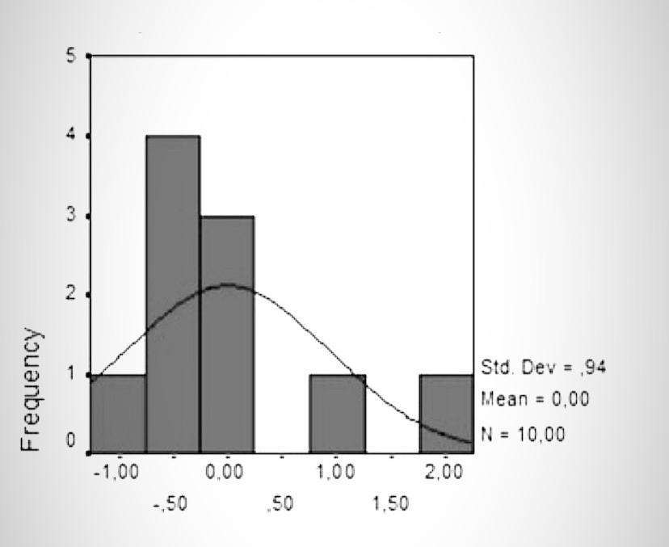

Gambar 1 kurva normalitas perubahan LDL
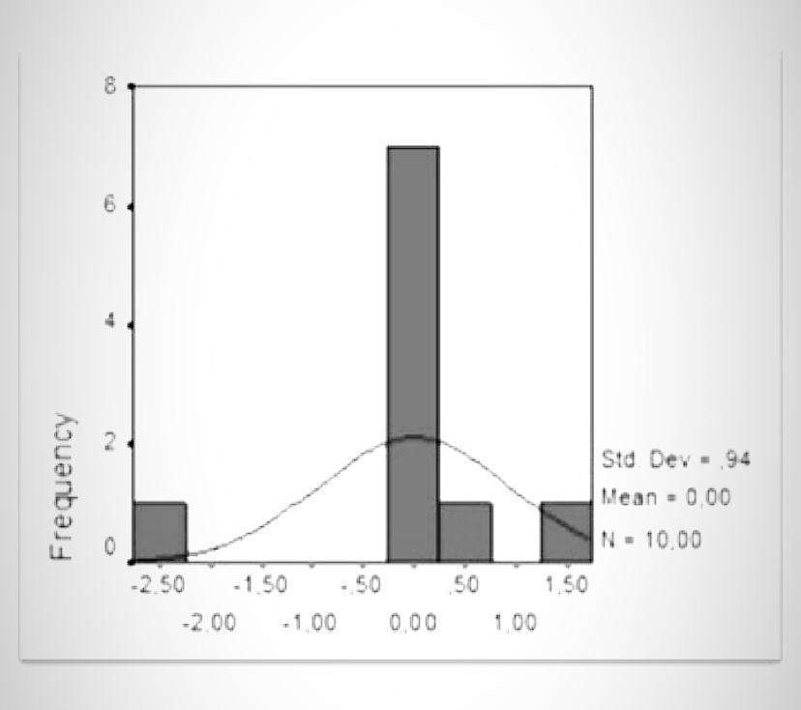

Gambar 2 kurva normalitas perubahan Trigliserida
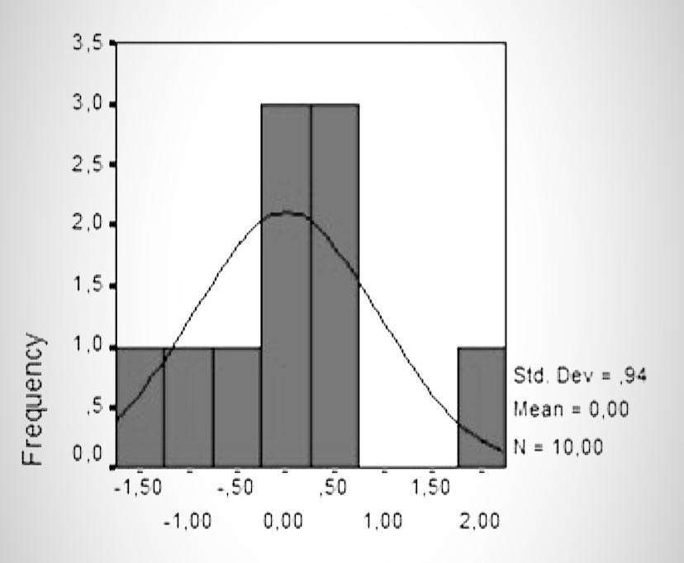

Gambar 3 kurva normalitas perubahan HDL

Berdasarkan uji normalitas, menggunakan One-Sample Kolmogorov-Smirnov Test, diperoleh nilai signifikansi dari perubahan LDL, trigliserida dan HDL secara berurutan adalah adalah 0,238; 0,271 dan 0, 593 (> 0,05). Kemudian, berdasarkan kurva antara perubahan LDL, trigliserida dan HDL dengan frekuensi menunjukkan bahwa kurva tidak miring ke kanan atau kekiri (Gambar 1, Gambar 2 dan Gambar 3). Nilai One-Sample Kolmogorov-Smirnov Test dan bentuk kurva tersebut menunjukkan bahwa data perubahan LDL, trigliserida dan HDL berdistribusi normal.
Hasil uji menggunakan Independent samples test dengan nilai signifikansi p<0,05 terhadap perubahan LDL, trigliserida dan HDL menunjukkan bahwa serbuk kering jahe merah tidak mempengaruhi kadar LDL, Trigliserida dan HDL secara signifikan (p LDL=0,261; p Trigliserida=0,966; p HDL= 0,175). Hal ini dapat disebabkan karena jumlah sampel yang kecil karena keterbatasan dana penelitian.
Analisa deskriptif terhadap kadar LDL menunjukkan kenaikan kadar LDL pada pasien dislipidemia dengan diabetes melitus yang diberi serbuk kering jahe merah (Zingiber officinale var. rubrum) terjadi dari 141,67mg/dL menjadi 147,00mg/dL dan kenaikan pada kelompok kontrol terjadi dari 173,75mg/dL menjadi 190,75mg/dL. Sehingga serbuk kering jahe merah dapat menghambat kenaikan LDL dan memperbaiki kondisi dislipidemia.
Analisa deskriptif terhadap kadar trigliserida menunjukkan penurunan kadar trigliserida pada pasien dislipidemia dengan diabetes melitus yang diberi serbuk kering jahe merah (Zingiber officinale var. rubrum) terjadi dari 267,17mg/dL menjadi 260,33mg/dL dan penurunan pada kelompok kontrol terjadi dari 307,00mg/dL menjadi 301,25mg/dL. Sehingga serbuk kering jahe merah dapat menurunkan kadar trigliserida dan memperbaiki kondisi dislipidemia.
Analisa deskriptif terhadap kadar HDL menunjukkan penurunan kadar HDL pada pasien dislipidemia dengan diabetes melitus yang diberi serbuk kering jahe merah (Zingiber officinale var. rubrum) terjadi dari 42,67mg/dL menjadi 42,17mg/dL dan penurunan pada kelompok kontrol terjadi dari 67,00mg/dL menjadi 60,25mg/dL. Sehingga serbuk kering jahe merah dapat menghambat penurunan HDL dan memperbaiki kondisi dislipidemia.

KESIMPULAN
Uji menggunakan Independent samples test dengan nilai signifikansi p<0,05 terhadap perubahan LDL, trigliserida dan HDL menunjukkan bahwa serbuk kering jahe merah tidak mempengaruhi kadar LDL, Trigliserida dan HDL secara signifikan. Analisa deskriptif menunjukkan bahwa serbuk kering jahe merah dapat menghambat kenaikan LDL, menurunkan trigliserida dan menghambat penurunan HDL.

REKOMENDASI
Rekomendasi untuk penelitian selanjutnya agar dapat dilakukan dengan dana dan jumlah sampel yang lebih besar. Jumlah sampel yang lebih besar akan membuat kesimpulan yang didapatkan menjadi semakin valid. Penelitian ini bisa mendapatkan jumlah sampel lebih besar apabila pasien yang bersedia mengikuti penelitian mendapat reward secara langsung. Hal seperti ini juga sudah dilakukan oleh banyak negara maju yang melakukan penelitian terhadap manusia.

UCAPAN TERIMAKASIH
Penulis mengucapkan terima kasih kepada asuransi kesehatan (BPJS) yang secara tidak langsung telah mendanai penelitian ini. Selain itu, penulis juga mengucapkan terimakasih kepada pimpinan RSUD Dr. M. Yunus Bengkulu yang telah memberikan izin kepada kami melakukan penelitian di Poliklinik Penyakit Dalam.

DAFTAR PUSTAKA
Ahmed R, Shama S. 1997. Biochemical studies on combined effect of garlic (Allium sativum Linn) and ginger (Zingiber officinale Rosc) in albino rats. Indian Journal of Experimental Biology. 35: 841-843.
Al-Amin ZM, Thomson M, Al-Qattan KK, & Ali M. 2006. Anti-diabetic and hypolipidaemic properties of ginger (Zingiber officinale) in streptozotocin-induced diabetic rats. British Journal of Nutrition. 96 (4), 660–666.
Andi S, Amiruddin R. 2007. Faktor risiko diabetes melitus di Rumah Sakit Umum Dr. Wahidin Sudirohusodo Makasar. Jurnal Ilmiah Nasional. 34 (3): 182.
Bhandari U, Kanojia R, Pillai KK. 2005. Efeect of ethanolic extract of Zingiber officinale on dyslipidemia in diabetic rats. J Ethnopharmacol. 97: 227-230.
Departemen Kesehatan Republik Indonesia. 2011. Farmakope Herbal. Jakarta.
Fuhrman B, Rosenblat M, Hayek T, Coleman R, Aviram M. 2000. Ginger extract consumption reduces plasma cholesterol, inhibits LDL oxidation and attenuates development of atherosclerosis in atherosclerotic, apolipoprotein E-deficient mice. J Nutr. 130: 1124-1131
Goodman & Gilman’s. 2006. The Pharmacological Basis of Therapeutics. 11th ed. New York: McGraw Hill.
Hapsoh, Hasanah Y, & Julianti E. 2008. Budidaya dan Teknologi Pascapanen Jahe. Medan: USU Press.
Mahluji S, Attari VE, Mobasseri M, Payahoo L, Ostadrahimi A, Golzari S. 2013. Effects of ginger (Zingiber officinale) on plasma glucose level, HbA1c and insulin sensitivity in type 2 diabetic patients. International Journal of Food, Sciences and Nutrition. 64 (6), 682-686.
Manju V, Nalini N. 2005. Chemopreventive efficacy of ginger, a naturally occuring anticarcinogen during the initiation, post initiation stages of 1, 2 dimethyl hydraine-induced colon cancer. Clin Chim Acta. 358: 60-67.
Muchtadi T, Sugiono. 2008. Ilmu Pengetahuan Bahan Pangan. Bogor: IPB, 1993.
Navaei RA, Roozbeh F, Saravi M, Pouramir M, Jalali F, Moghadamnia AA. 2008. Investigation of the effect of ginger on the lipid levels. A double blind controlled clinical trial. Saudi Med J. 29 (9),1280-1284.
Price SA, Wilson LM. 2006. Patofisiologi Konsep Klinis Proses-Proses Penyakit Edisi 6. Jakarta: EGC.
Shanmuga KR, Mallikarjuna K, Nishanth K, Kuo CH, Reddy KS. 2011. Protective effect of dietary ginger on antioxidant enzymes and oxidative damage in experimental diabetic rat tissues. Food Chemistry. 124 (4), 1436–1442.
Supriyono M. 2008. Faktor-Faktor Risiko yang Berpengaruh Terhadap Kejadian Penyakit Jantung Koroner Pada Kelompok Usia < 45 Tahun. Semarang: UNDIP.

